**新 书 推 荐**

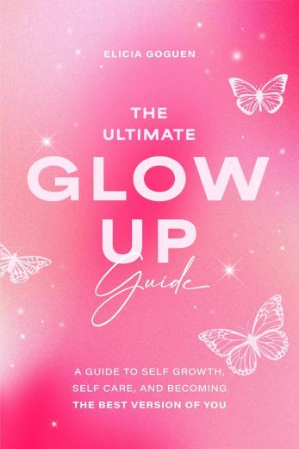

**中文书名：《终极蜕变指南：焕发新生，成为更强大的自己》**

**英文书名：The Utimate Glow Up Guide: A Guide to Self Growth, Self Care, and Becoming the Best Version of You**

**作 者：Elicia Goguen**

**出 版 社：Mango Media**

**代理公司：Mango/ ANA/Winney**

**页 数：187页**

**出版时间：2024年1月**

**代理地区：中国大陆、台湾**

**审读资料：电子稿**

**类 型：心灵励志**

**内容简介：**

深入探讨女性如何实现“glow up”（蜕变），以及这一概念背后的真正含义。这是一本难得的女性成长指南，助你从内而外蜕变为最理想的自己，从今天开始，迈出改变的第一步。

本书作者艾莉西亚·戈根（Elicia Goguen），是YouTube频道 *The Glow Up Secrets* 的创始人，她在书中分享了自己的蜕变旅程，并为女性读者提供了切实可行的建议，帮助她们将自我否定与自我破坏的思维，转化为自我提升的动力。不再沉溺于身材羞辱或极端节食等不健康的观念，而是通过温和真实的方式关注内外兼修。

这本关于“阴影疗愈”的书，引导女性回归独特本真，疗愈内在小孩，重建健康的自我关系。通过打破有害习惯与关系，女性将重新连接真实自我，实现持久的成长与转变。现在，是你开始书写自我接纳与自我关爱的全新篇章的时候了。

在《终极蜕变指南》（*The Utimate Glow Up Guide: A Guide to Self Growth, Self Care, and Becoming the Best Version of You*）中，你将学到：

• 如何终结自我厌恶、自我批评与限制性信念

• 一整套自我照护练习，助你疗愈内在小孩

• 如何在实现梦想生活的路上实现真正的“glow up”

如果你喜欢《女王语录》（*Badass Affirmations*）、《救命，我被困住了》（*Help Me, I’m Stuck*）或《走出你的思维牢笼》（*How to Do the Work*）这样的女性成长书籍，你一定会爱上《终极蜕变指南》。

**目录：**

引言 9

第一部分　归途之旅

第一章　夏日将至 16

第二章　自我破坏 28

第三章　疗愈之旅启程 42

第二部分　项目：你自己 57

第四章　发现你所有的面向 58

第五章　做自己的“再养育”父母 66

第六章　揭开你的阴影 92

第七章　重建自信 120

第八章　你的那副牌 230

关于作者 237

**作者简介：**

**艾莉西亚·戈根（Elicia Goguen）**致力于激励并引导读者开启属于自己的“焕变之旅”，她的关注点始终聚焦于内在疗愈与心理健康的提升。曾经，她也长期深受低自尊、紧张的家庭关系以及慢性疾病的困扰，这些经历让她在身心层面饱受折磨。但在不断探索中，她学会了疗愈自己，并逐步走出那些曾令她感到无能为力的困境。

多年来，她积累了丰富的经验与实践方法，如今她将这些智慧化为文字与行动，帮助越来越多的女性建立与自我之间充满爱与同理的关系，学会在女性身份的旅程中温柔前行，并逐步养成健康的生活习惯。目前，艾莉西亚定居于加拿大多伦多。

**感谢您的阅读！**

**请将反馈信息发至：版权负责人**

**Email**：[Rights@nurnberg.com.cn](mailto:Rights@nurnberg.com.cn)

安德鲁·纳伯格联合国际有限公司北京代表处

北京市海淀区中关村大街甲59号中国人民大学文化大厦1705室, 邮编：100872

电话：010-82504106, 传真：010-82504200

公司网址：[http://www.nurnberg.com.cn](http://www.nurnberg.com.cn/)

书目下载：<http://www.nurnberg.com.cn/booklist_zh/list.aspx>

书讯浏览：<http://www.nurnberg.com.cn/book/book.aspx>

视频推荐：<http://www.nurnberg.com.cn/video/video.aspx>

豆瓣小站：<http://site.douban.com/110577/>

新浪微博：[安德鲁纳伯格公司的微博_微博 (weibo.com)](https://weibo.com/1877653117/profile?topnav=1&wvr=6)

微信订阅号：ANABJ2002

